**GIỚI THIỆU VỀ CÔNG CỤ KIỂM THỬ TỰ ĐỘNG**

**Phần mềm Trường mầm non Hoa Trạng Nguyên -Thái Nguyên**

**Lịch sử sửa đồi**

|  |  |  |  |
| --- | --- | --- | --- |
| Ngày | Phiên bản | Mô tả | Người viết |
| 11/11/2021 | Phác thảo | Phác thảo ban đầu | Nguyễn Đức Tuân |
|  |  |  |  |
|  |  |  |  |

## 1.1 Giới thiệu về kiểm thử tự động

Kiểm thử đang được xem là giải pháp chủ yếu nhằm đảm bảo chất lượng cho các sản phẩm phần mềm, tuy nhiên độ phức tạp của các phần mềm ngày càng tăng và trong môi trường cạnh tranh như hiện nay đòi hỏi các công ty phần mềm phải áp dụng các phương pháp và công cụ nhằm tự động hóa các hoạt động kiểm thử. Chương này giới thiệu về kiểm thử tự động và các công cụ hỗ trợ nhằm giải quyết vấn đề này.

Kiểm thử tự động là quá trình thực hiện một cách tự động các bước trong một kịch bản kiểm thử. Kiểm thử tự động bằng một công cụ nhằm rút ngắn thời gian kiểm thử. Mục đích của kiểm thử tự động là giảm thiểu thời gian, công sức và kinh phí, tăng độ tin cậy, tăng tính hiệu quả và giảm sự nhàm chán cho người kiểm thử trong quá trình kiểm thử sản phẩm phần mềm. Kiểm thử tự động sẽ được sử dụng khi dự án không đủ tài nguyên (thời gian, nhân lực và chi phí), phải thực hiện kiểm thử hồi quy khi sản phẩm được sửa đổi hoặc nâng cấp và cần kiểm thử lại các tính năng đã thực hiện tốt trước đó, kiểm tra khả năng vận hành của sản phẩm trong các môi trường đặc biệt (đo tốc độ xử lý trung bình ứng với mỗi yêu cầu, xác định khả năng chịu tải tối đa, xác định cấu hình tối thiểu để thực thi hệ thống, kiểm tra các cơ chế an ninh và an toàn, ...).

Một số công cụ kiểm thử tự động: Jmeter, Selemium webdriver, Katalon, QTP,….

## 1.2 Giới thiệu về Selenium

Selenium(SE) là một trong những công cụ kiểm thử phần mềm tự động nguồn mở(Open source test automation tool) phát triển và được ưa chuộng nhất hiện nay.SE là một công cụ kiểm tra tự động các ứng dụng Web. Nó có thể chạy trên hầu hết các trình duyệt và hệ điều hành: Windows, Linux, Mac…và hỗ trợ hầu hết các ngôn ngữ lập trình Web như C#, Java, Perl, PHP, Python, Ruby… Về cấu trúc thì Selenium có 4 phần:

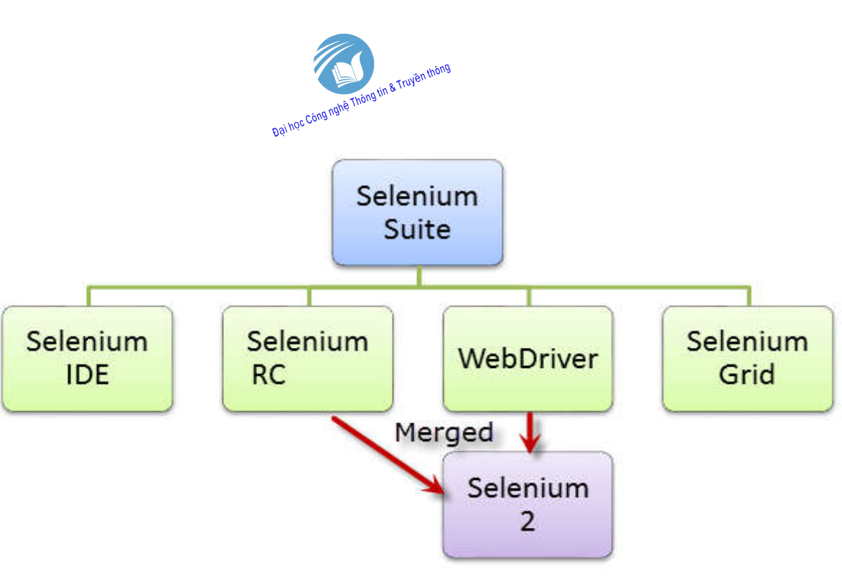

Hình 1‑1: Cấu trúc của Selenium

Selenium IDE (Integrated Development Environment) là một công cụ cho phép chúng ta Record/Playback một test script. Đây là một add-on hỗ trợ cho FireFox. Chúng ta chỉ có thể Record trên trình duyệt FireFox, nhưng bù lại, chúng ta có thể Playback trên các trình duyện khác như là IE, Chrome….

Selenium Gird là một hệ thống hỗ trợ người dùng thực thi test script trên nhiều trình duyệt một cách song song mà không cần phải chỉnh sửa test script.

Selenium RC, Selenium WebDriver là một thư viện cho phép chúng ta lập trình (scripting) test script trên các ngôn ngữ lập trình khác nhau như Python, Java, C#, Ruby.

## 1.3 Lịch sử phát triển

Selenium được phát triển ban đầu bởi nhóm ThoughtWorks vào năm 2004 tại Chicago với tên ban đầu là JavaScriptTestRunner. Đến năm 2007, tác giả Jason Huggins rời ThoughtWorks và gia nhập Selenium Team, một phần của Google và phát triển thành Selenium như hiện nay. Ông là một kĩ sư ở ThoughtWorks được làm việc với các ứng dụng web cần được kiểm tra thường xuyên. Sau khi nhận ra kiểm tra thủ công lặp đi lặp lại các ứng dụng ngày càng trở nên kém hiệu quả, ông đã viết một chương trình JavaScript “JavaScriptTestRunner” tự động kiểm soát các hoạt động của trình duyệt.Từ đó ông đã thực hiện viết ra một mã nguồn mở JavaScriptRunner mà sau này nó được lấy tên là Selenium Core.

Với chính sách cùng gốc (Same Origin Policy) đã ngăn cản các đoạn mã JavaScript truy cập các phần tử từ các tên miền là khác nhau tại địa chỉ mà nó được chạy. Đó là lí do tại sao trước khi Selenium RC ra đời, tester cần cài đạt bản copy cục bộ của cả Selenium Core và web server chứa ứng dụng web cần test vì chúng không thuộc cùng một tên miền. Dựa trên hạn chế đó, kĩ sư Paul Hammant quyết định tạo ra 1 server hoạt động như một proxy HTTP để “lừa” trình duyệt tin rằng Selenium Core và ứng dụng web đang được kiểm thử đến từ cùng một tên miền. Hệ thống này được gọi là điều khiển từ xa Selenium Remote Control hay Selenium.

Selenium Grid được phát triển bởi Patrick Lightbody để giải quyết nhu cầu giảm thiểu thời gian thực hiện kiểm thử càng nhiều càng tốt. Ban đầu ông đặt tên hệ thống là “Hosted QA”. Nó có khả năng chụp ảnh màn hình trình duyệt trong giai đoạn quan trọng và đồng thời gửi lệnh Selenium đến các máy khác nhau.

Shinya Kasatani, một kĩ sư đến từ Nhật Bản tạo ra Selenium IDE, một phần mở rộng của Firefox có thể tự động thực hiện trên các trình duyệt thông qua một chức năng ghi và chạy lại (record and playback). Ông đã đưa ra ý tưởng này để tăng thêm tốc độ trong việc tạo ra các test case. Ông đã tặng Selenium IDE cho dự án Selenium trong năm 2006.

Simon Stewart tạo WebDriver khoảng năm 2006 khi các trình duyệt và các ứng dụng Web trở nên mạnh mẽ hơn và chặt chẽ hơn với các chương trình JavaScript như Selenium Core. Đó cũng là nền tảng kiểm thử đa nền tảng mà có thể điều khiển các trình duyệt từ cấp hệ điều hành.

Trong năm 2008 , toàn bộ nhóm Selenium quyết định hợp nhất WebDriver và Selenium RC để tạo thành một công cụ mạnh hơn gọi là Selenium 2 , với WebDriver là trọng tâm.

*Tại sao lại có tên Selenium?*

Phải chăng cái tên Selenium được bắt nguồn từ nguyên tố hóa học Selenium?

Được biết Selenium là một nguyên tố hóa học với số nguyên tử 34 và kí hiệu hóa học Se, Nó là một phi kim, về mặt hóa học rất giống với lưu huỳnh (S). Từ Selenium xuất phát từ tiếng Hy Lạp “Selene” có nghĩa là mặt trăng. Cách đặt tên trên có liên quan đến sự phản quang của Selenium được nhân lên khoảng 1000 lần khi Selenium được đưa từ bóng tối ra ánh sang mặt trời…Đây là một phát hiện quan trong của nhà phát minh người Anh W.Smith khi phát hiện ra tính quang dẫn của Selenium vào năm 1873. Nhưng những người trong cuộc đã khẳng định đó không phải lí do để Selenium trở thành tên của công cụ. Nó bắt nguồn từ một tên đùa mà Jason đưa ra một lần cho cả đội của anh ấy. Một nền tảng kiểm thử tự động khá phổ biến trong thời kì phát triển Selenium bởi các công ty gọi là Mercury Interactive (công ty người ban đầu tạo ra công cụ QTP (Quick Test Pro) trước khi nó đã được mua lại bởi HP). Selenium được biết đến là một thuốc giải độc nổi tiếng cho ngộ độc thủy ngân, Jason đề nghị tên đó và được sự thống nhất của cả đội nên cái tên Selenium được chọn để gọi cho framework này từ đó cho đến ngày nay.

## 1.4 Selenium có tính năng gì ?

Chúng ta có thể kể đến một vài những tính năng cực kỳ nổi bật của Selenium đó là:

* Giúp người dùng có thể dễ dàng kết hợp với nhiều ngôn ngữ lập trình khác nhau ở trên những ứng dụng nền tảng khác nhau.
* Giúp thực hiện những thao tác của người dùng ở trên website hoặc Fanpage.
* Selenium hỗ trợ rất nhiều ở trong các trình duyệt do đó mà chúng được sử dụng một cách dễ dàng khi dùng thử những ứng dụng website cùng với rất nhiều những trình duyệt khác nhau.
* Thông qua những thông tin trên mà chúng ta đã nắm bắt được Selenium là gì cũng kiến thức cực hay có liên quan đến thuật ngữ này. Mong rằng những chia sẻ này đã giúp bạn đọc hình dung được rõ hơn về Selenium cũng như các tính năng đặc biệt của nó.

## 1.5 Ưu, nhược điểm của Selenium

Ưu điểm nổi trội:

Selenium là mã nguồn mở , mọi người có thể download source code về sử dụng, và thay đổi code tùy theo nhu cầu.

Selenium cho phép viết test scripts ở nhiều ngôn ngữ từ : Java, C#, Perl, Python, Ruby, PHP.. ( nhưng 77% Selenium Testers dùng Java, Selenium IDE không hỗ trợ ngôn ngữ nào, QTP chỉ cho phép viết bằng VBScript).

Selenium hỗ trợ nhiều hệ điều hành : Windows, Linux, Macintosh.. (viết Test Cases có thể deploy ở các hệ điều hành khác)

Selenium hỗ trợ nhiều trình duyệt lớn (Mozilla, Chrome, IE, Opera, Safari..) (viết Test Cases chung và chỉ có browser driver thay đổi )

Selenium là công cụ test tự động recording, editing và debugging tests.Ưu điểm nổi trội

Nhược điểm:

Không được cung cấp Technical support free và tin cậy vì là mã nguồn mở

Chỉ hỗ trợ các ứng dụng Web

Khó sử dụng, cần có thời gian học viết Test case (Selenium WebDriver chỉ có lập trình giao diện , k IDE ; ko có các Tool tính năng như Recording, Checkpoint, Data Table nên phải viết từng bước một cho mỗi task)

Khó cài đặt mội trường Test Selenium hơn UFT, Silk Test, ..

Ít hỗ trợ cho việc Test hình ảnh.Không có tính năng tích hợp cho Test Manager.

## 1.6 Hướng dẫn cài đặt Selenium

### 1.6.1 Giới thiệu Selenium IDE

Selenium IDE là công cụ giúp bạn phát triển ca kiểm thử dược xây dựng dưới dạng Add – ons. Đây là cách tiện lợi nhất để xây dựng các ca kiểm thử, gồm các phần tử giao diện giúp bạn có thể lựa chọn thể hiện các thao tác, không chỉ tiết kiệm thời gian mà con là cách thông minh để hiểu kịch bản Selenium.

Lịch sử ra đời Selenium IDE:

Selenium được tạo ra bởi Jason Huggins năm 2004. Ông đặt tên cho chương trình này là "JavaScriptTestRunner." Nhìn thấy tiềm năng trong ý tưởng này để giúp tự động hóa các ứng dụng web khác, ông đã tạo ra mã nguồn mở JavaScriptRunner, sau này được đặt tên lại là Selenium Core.

Shinya Kasatani của Nhật Bản đã tạo ra Selenium IDE, một phần mở rộng của Firefox có thể tự động hoá trình duyệt thông qua tính năng ghi lại và phát lại. Ông đã đưa ra ý tưởng này để tăng tốc độ trong việc tạo ra các trường hợp thử nghiệm. Ông đã tặng Selenium IDE cho dự án Selenium vào năm 2006.

Tính năng chính:

* Giải pháp tự động hóa thân thiện với người dùng , được đặc trưng bởi sự đơn giản và tốc độ.
* Điều hướng một quy trình làm việc hợp lý, tuyến tính.
* Có thể hay thế hữu hiệu cho các công cụ thương mại tốn kém.

Ưu, nhược điểm của Selenium IDE

|  |  |
| --- | --- |
| Ưu điểm | Nhược điểm |
| * Dễ dàng cài đặt và sử dụng được trên nhiều trình duyệt. * Không yêu cầu kinh nghiệm lập trình, tuy nhiên cần kiến thức HTML và DOM. * Có thể xuất ra các định dạng kiểm thử, có thể sử dụng trong Selenium RC và WebDriver. * Được tích hợp sẵn hỗ trợ và module hiển thị kết quả kiểm thử. * Cung cấp hỗ trợ cho các tiện ích mở rộng. | * Chỉ được thiết kế để tạo các nguyên mẫu kiểm thử. * Không hỗ trợ cho các hoạt động có điều kiện và lặp đi lặp lại. * Tốc độ kiểm thử chậm so với Selenium RC và WebDriver. |

### 1.6.2 Hướng dẫn cài đặt Selenium IDE

Bởi vì Selenium IDE là 1 add – on của Mozilla Firefox nên đầu tiên ta cần kiểm tra xem nó được cài đặt trên trình duyệt Firefox hay chưa? Muốn kiểm tra ta cần mở trình duyệt Firefox sau đó nhấp vào mục Tool trên Menu Bar rồi quan sát trên đó menu đổ xuống có mục Selenium IDE hay không. Nếu thấy không có thì ta cần thực hiện những bước sau đây để cài tiện ích này trên Firefox.

*Bước 1 : Truy cập vào đường link :*

<https://addons.mozilla.org/vi/firefox/addon/selenium-ide/>

hoặc gõ từ khóa tìm kiếm “selenium ide firefox”

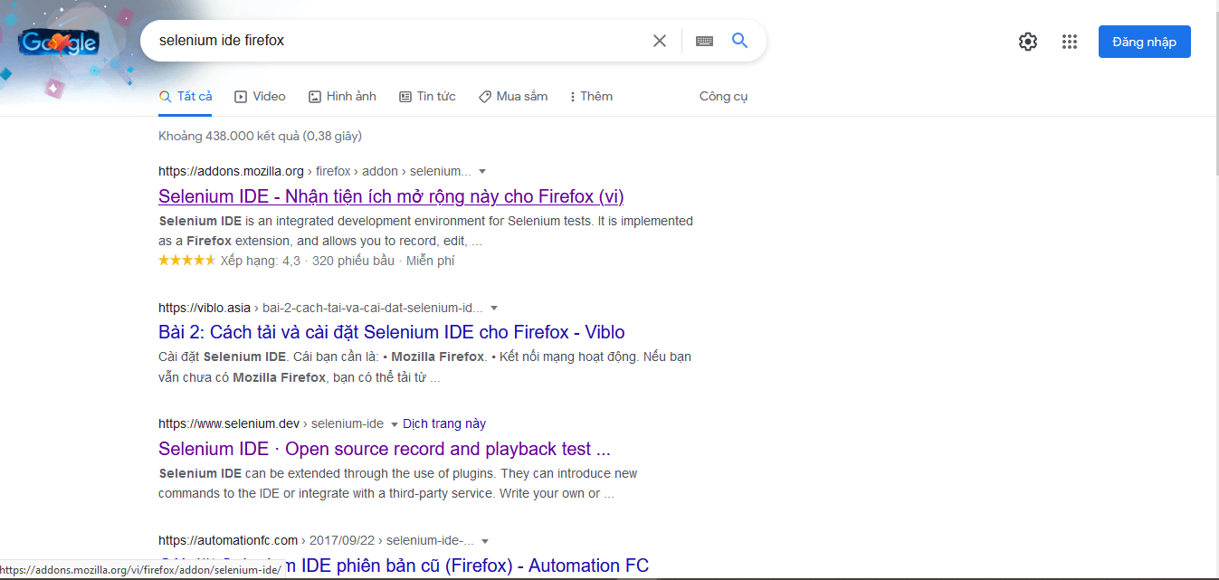

*Hình 1‑2: Trang download tiện ích Selenium IDE*

*Bước 2: Tìm kiếm Selenium, click để cho phép cài đặt phần mềm trên máy tính:*

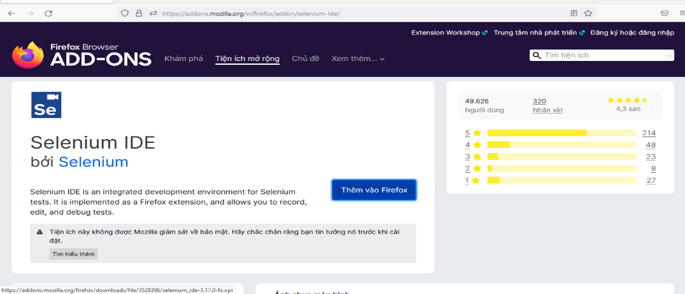

Hình 1‑3: Quá trình cài đặt Selenium IDE

*Bước 3: Bạn có thể khởi động Selenium để trải nghiệm những tính năng của nó bằng cách: Click vào Tool trên Menu bar, di chuyển chuột và click lên mục Selenium IDE hoặc click vào biểu tượng Selenium IDE ở góc phải màn hình:*

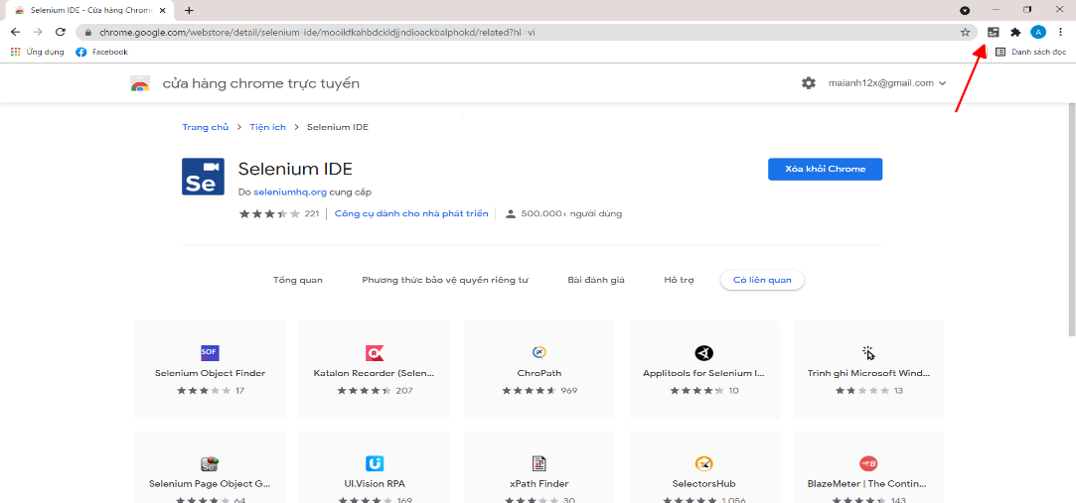

Hình 1‑4: Thao tác mở IDE trên menu Tool

Một cửa sổ mới bật ra cho thấy giao diện của Selenium IDE:

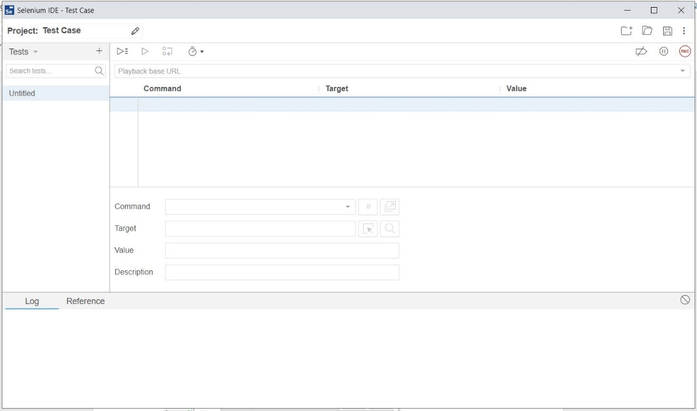

HÌnh 1‑5: Giao diện của Selenium IDE

### 3.6.3 Các thành phần của Selenium IDE

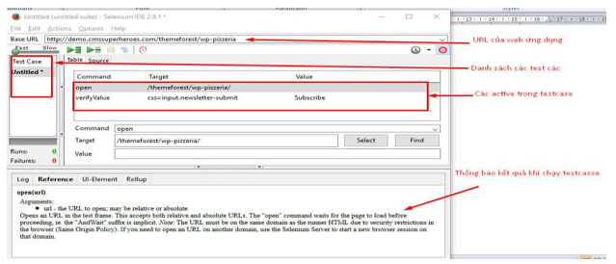

Hình 1‑6: Các thành phần và kí hiệu của Selenium IDE

*Giải thích về một số kí hiệu:*

* *Base URL:* là nơi lưu trữ homepage của ứng dụng Web được kiểm thử
* *Thanh trượt:* Điều chỉnh tốc độ nhanh chậm khi thực thi
* Testcase
* *Nút :* Thực thi tất cả các testcase chúng ta đang mở
* *Nút :* Thực thi testcase đang được mở
* *Nút* : Cho phép dừng thử nghiệm tại bất kỳ một điểm nào bạn muốn
* Nút : Sau khi click vào biểu tượng Pause, nó sẽ chuyển sang biểu tượng Resume. Với nút này cho phép bạn có thể tiếp tục chạy thử nghiệm của bạn tại đoạn đường bạn đã dừng.
* Nút : Bỏ qua một testcase khi nó đã bị tạm dừng.
* Nút : Được sử dụng để thu các testcase qua những thao tác bạn tác động đến trang Web cần kiểm thử.
* Textbox Command: danh sách các action mà Selenium IDE đang hỗ trợ.
* Textbox Target: Kết quả mong đợi của dòng lệnh
* Textbox Value: Giá trị đầu vào của dòng lệnh.

Bảng Selenium sẽ lưu lại các lệnh, kết quả mong đợi và giá trị đầu vào của các lệnh. Nếu Click vào tab Source, ta có thể thấy Selenium IDE lưu trữ các testcase có dạng HTML:

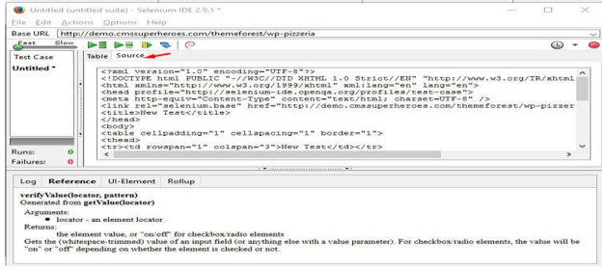

Hình 1‑7: Lưu trữ các testcase dạng HTML của Selenium

Khu vực phía dưới Textbox Value sẽ hiển thị các log của Selenium trong khi các testcase chạy. Nếu có một testcase bị thất bại Selenium IDE sẽ log một lỗi.

Log: Hiển thị thông báo lỗi và các bước thực thi trong quá trình chạy các testcase tự động. Ngay cả khi mình không chọn tab log, các thông tin này vẫn được hiển thị.

Reference: Thẻ tham chiếu hướng dẫn sử dụng action đang được chọn. Thẻ tham chiếu là lựa chọn mặc định bất cứ khi nào bạn nhập hoặc thay đổi các lệnh Selenese và các thông số trong bảng chế độ. UI- Element và Rollup: Tính năng nâng cao của Selenium IDE khi mà chúng ta tự thiết kế các nhận diện control hay gom nhóm action.

### 1.6.4 Hướng dẫn thao tác thực hiện kiểm thử tự động Selenium IDE

Khởi động chế độ ghi

Theo mặc định sau khi bật Selenium IDE thì chế độ Record đã bật.

Để tắt/bật chế độ này chỉ cần click vào nút Recod.

Trong quá trình ghi, Selenium IDE sẽ tự động chèn thêm các lệnh vào trường hợp thử nghiệm của bạn dựa trên hành động của bạn. Thông thường điều này sẽ bao gồm:

Click a link- click or clickAndWait commands Nhập các giá trị- Type command.

Select options from a drop-down listbox– select command Click checkboxes or radiobutton- click command.

*Mở/ Lưu một testcase đã có sẵn:*

Chọn File/Open, chọn 1 testcase tại thư mục chứa để mở nó.

Chạy các testcase: Selenium có nhiều lựa chọn để chạy hay dừng testcase, chạy tiếp một dòng lệnh riêng rẽ hay chạy một testsuite.

Chạy 1 test case: Chọn 1 testcase và click vào nút Run để chạy testcase đó

Stop and Start: Khi muốn dừng một testcase đang chạy bạn sử dụng nút Pause và muốn nó tiếp tục chạy lại ta dùng nút Resume.

Chúng ta có thể thiết lập các điểm ngắt, điểm dừng bằng cách sử dụng break point và start point.

*Break point:*

- Selenium IDE hỗ trợ thiết lập các điểm ngắt, điểm dừng các hoạt động của 1 testcase từ bất kỳ điểm nào trong trường hợp thử nghiệm. Người ta có thể chạy một lệnh cụ thể giữa các test case và kiểm tra các testcase hoạt động tại điểm đó.

Để làm điều này ta sẽ thiết lập một lệnh break point trước khi lệnh mà bạn muốn kiểm tra.

*Start point*

Việc đặt 1 start point hữu ích để chạy 1 testcase từ một nơi nào đó ở giữa các testcase hoặc đặt nó sau 1 break point để tiếp tục vị trí đó.

Các thao tác chỉnh sửa

Chèn câu lệnh:

*Chèn ở dạng bảng:* Chọn điểm trong Testcase của bạn nơi bạn muốn chènlệnh rồi chuột phải và chọn lệnh insert, IDE sẽ thêm một dòng trống trước dòng bạn đã chọn. Bây giờ bạn sử dụng các lệnh chỉnh sửa văn bản để nhập lệnh mới và các thông số của nó.

*Chèn ở trong mã nguồn:* Chọn điểm trong testcase nơi bạn muốn chèn lệnh.

*Chèn nhận xét:*

Nhận xét (Comment) có thể được thêm vào để làm Testcase của bạn dễ đọc hơn. Những comments được bỏ qua khi các Testcase được chạy.Khác với khi thêm một command nếu thêm một comment trống thì nó không gây ra lỗi cho scripts của bạn.

*Chèn dạng bản*

Chọn một dòng trong TestCase nơi bạn muốn chèn câu lệnh. Nhấp chuột phải vào và chọn Insert Comment. Comment của bạn sẽ xuất iện trong văn bản màu tím

*Chèn dạng mã nguồn*

Chọn điểm trong testcase nơi bạn muốn chèn rồi thêm một bình luận kiểu HTML tức là <- Điền dòng comment ở đây ->

### 1.6.5 Các câu lệnh trong Selenium

Các câu lệnh của Selenium thường được gọi là Selenese, là tập hợp những command chạy test của bạn. Một chuỗi những commands là một test script. Selenium cung cấp một tập phong phú các command đầy đủ cho việc test các ứng dụng Web.

Trong Selenese có thể kiểm tra sự tồn tại của các Elements giao diện dựa trên các thẻ tag HTML, kiểm tra các nội dung cụ thể kiểm tra các link hỏng, các trường đầu vào, các tùy chọn selection, form submit và dữ liệu bảng, theme vào, commands. Selenium hỗ trợ kkieemr tra sizre,window, vị trí chuột, alert, các hàm ajax, cửa sổ pop up, event handling và nhiều tính năng ứng dụng web khác.

Selenese gồm 3 loại chính: Action, accessors, assertion.Action: là thao tác chung trên ứng dụng ví dụ “Click this link”. Nếu thao tác thất bại sẽ có một lỗi, việc thực thi kiểm thử sẽ bị tạm dừng. Một vài hành động sử dụng hậu tố “AndWait” ví dụ “Click and Wait”.Selenium sử dụng hậu tố này trong trường hợp chờ một trang web được tải.

Assertion: giống với accessors nhưng chúng xác định trạng thái của ứng dụng thích nghi với kết quả mong đợi.

Assertion của Selenium có thể được chia thành ba dạng: “assert”, “verify”, “waitFor”. Khi “assert” thất bại việc kiểm thử sẽ dừng lại, khi “verify” thất bại việc kiểm thử sẽ tiếp tục nhưng sẽ hiển thị một lỗi. Còn lệnh “waitFor” chờ một vài điều kiện được thực thi, nó thành công khi điều kiện đúng và sẽ thất bại hoặc tạm dừng nếu các điều kiện không đúng.

Một số lệnh thường được sử dụng trong Selenium

Open: Mở một ứng dụng Web sử dụng URL.

Click/ clickAndWait: Thực thi click và đợi tải một trang web mới.

VerifyTitle/assertTitle: Xác định một tiêu đề trang mong đợi.

VerifyTextPresent: Xác nhận văn bản cụ thể tồn tại ở một vị trí nào đó trên trang. Sử dụng VerifyTextPresent khi bạn quan tâm đến văn bản chỉ có bản thân có mặt trên trang . Lệnh sẽ không được sử dụng khi bạn cần phải kiểm tra văn bản nơi xảy ra trên trang.

VerifyElementPresent: Xác nhận một yếu tố được mong đợi trên giao diện người sử dụng hơn là nội dung của nó. Xác minh này không kiểm tra các văn bản chỉ kiểm tra các tag HTML. Thông thường nó được sử dụng để kiểm tra sự hiện diện của một hình ảnh.

VerifyText: Xác nhận văn bản được mong đợi và các thẻ HTML tương ứng.

VerifyTable: Xác nhận các nội dung mong đợi của một bảng.

WaitForPageToLoad: Tạm dừng thực thi lệnh cho đến khi trang Web mong đợi được tải thành công, được gọi là tự động khi sử dụng lệnh clickAndWait.

WaitForElementPresent: Tạm dừng thực thi cho tới khi các yếu tố giao diện người dùng xuất hiện trên trang Web.

**1.7** **Apache** **JMeter**

**3.7.1 Tổng quan về lịch sử ra đời của công cụ**

Apache JMeter là phần mềm mã nguồn mở được viết bằng Java thuần túy, được phát triển lần đầu tiên bởi Stefano Mazzocchi. Jmeter được thiết kế nhằm kiểm thử chức năng (functional testing), kiểm thử tải (load testing) và kiểm thử hiệu năng (performance testing). Bạn có thể sử dụng JMeter để phân tích và đo lường hiệu năng của ứng dụng web. Kiểm thử hiệu năng là kiểm thử một ứng dụng web chống lại mức tải nặng (heavy load), lượng truy cập người dùng nhiều và đồng thời.

**1.7.2 Tính năng chính**

Khả năng tải và kiểm tra hiệu năng nhiều loại ứng dụng / máy chủ / giao thức khác nhau: Web - HTTP, HTTPS (Java, NodeJS, PHP, ASP.NET), Dịch vụ web SOAP / REST, FTP, Cơ sở dữ liệu qua JDBC, LDAP, Phần mềm trung gian hướng thông báo (MOM) qua JMS, Thư - SMTP (S), POP3 (S) và IMAP (S), Các lệnh gốc hoặc tập lệnh shell, TCP, đối tượng Java.

Đầy đủ các tính năng test IDE, cho phép ghi lại các test plan một cách nhanh chóng (Từ trình duyệt hoặc các ứng dụng ), xây dựng và gỡ lỗi .

Chế độ dòng lệnh (Command-line) để kiểm tra độ tải từ các hệ điều hành tương thích với Java (Linux, Window, Mac …).

Đưa ra báo cáo và trình bày HTML động.

Dễ dàng tương tác thông qua khả năng trích xuất dữ liệu từ hầu hết các định dạng phản hồi phổ biến như [HTML](https://jmeter.apache.org/usermanual/component_reference.html#CSS/JQuery_Extractor) , [JSON](https://jmeter.apache.org/usermanual/component_reference.html#JSON_Extractor) , [XML](https://jmeter.apache.org/usermanual/component_reference.html#XPath_Extractor) hoặc [bất kỳ định dạng văn bản nào](https://jmeter.apache.org/usermanual/component_reference.html#Regular_Expression_Extractor).

Do viết bằng Java nên nó có tính đa nền tảng (Kiểm thử trên nền tảng nào cũng được).

Khung đa luồng đầy đủ cho phép lấy mẫu đồng thời bởi nhiều luồng và lấy mẫu đồng thời các chức năng khác nhau bằng các nhóm luồng riêng biệt.

Phân tích bộ đệm và ngoại tuyến / phát lại kết quả kiểm tra.

### 1.7.3 Ưu, nhược điểm của JMeter

Ưu điểm

* Là công cụ mã nguồn mở (Open Source): JMeter hoàn toàn miễn phí, cho phép developer sử dụng mã nguồn.
* Giao diện thân thiện (Friendly GUI): JMeter cực kỳ dễ sử dụng và không mất thời gian để làm quen.
* Nền tảng độc lập (Platform independent): JMeter là ứng dụng Desktop Java thuần túy 100%. Vì vậy, JMeter có thể chạy trên nhiều nền tảng.
* Đa luồng (Full multithreading framework): JMeter cho mô phỏng đồng thời và cùng thời điểm nhiều sampler với các chức năng khác nhau trên các thread group khác nhau.
* Hiển thị kết quả kiểm thử (Visualize Test Result): Kết quả kiểm thử có thể được hiển thị ở định dạng khác như biểu đồ, bảng, tree và file log.
* Cài đặt dễ dàng (Easy installation): Chỉ cần copy và chạy tập tin * .bat để khởi động JMeter, không cần cài đặt.
* Khả năng mở rộng cao (Highly Extensible): Tester có thể viết các kịch bản kiểm thử của riêng mình. JMeter cũng hỗ trợ các plugin trực quan.
* Nhiều chiến lược kiểm thử (Multiple testing strategy): JMeter hỗ trợ nhiều chiến lược kiểm thử như Load Testing, Distributed Testing, và Functional Testing.
* Mô phỏng (Simulation): JMeter có thể mô phỏng nhiều người dùng với các threads đồng thời, tạo tải nặng đối với ứng dụng web đang được kiểm thử.
* Hỗ trợ đa giao thức (Support multi-protocol): JMeter không chỉ hỗ trợ kiểm thử ứng dụng web mà còn đánh giá hiệu năng máy chủ cơ sở dữ liệu. Tất cả các giao thức cơ bản như HTTP, JDBC, LDAP, SOAP, JMS và FTP đều được JMeter hỗ trợ.
* Record & Playback: Ghi lại hoạt động của người dùng trên trình duyệt và mô phỏng chúng trong một ứng dụng web sử dụng JMeter.
* Kịch bản test (Script Test): Jmeter có thể được tích hợp với Bean Shell & Selenium để kiểm thử tự động.

Nhược điểm:

* Sun’s JRE phải được cài đặt.
* Chỉ sử dụng được với ứng dụng web.
* Kết quả Stress testing có thể khó xác định chính xác.
* Khó khăn khi thực hiện các kịch bản kiểm thử phức tạp.
* Khó thực hiện Recording

### 1.7.4 Hướng dẫn cài đặt , hướng dẫn sử dụng công cụ

Apache JMeter viết bằng Java nên muốn chạy JMeter trước hết máy của bạn phải cài JRE hoặc JDK rồi

*Bước 1:Truy cập trang web:*

*https://jmeter.apache.org/download_jmeter.cgi*

*để download Apache JMeter.*

*Chọn bản:* [*apache-jmeter-5.4.1.zip*](https://dlcdn.apache.org/jmeter/binaries/apache-jmeter-5.4.1.zip)[*sha512*](https://www.apache.org/dist/jmeter/binaries/apache-jmeter-5.4.1.zip.sha512)[*pgp*](https://www.apache.org/dist/jmeter/binaries/apache-jmeter-5.4.1.zip.asc)

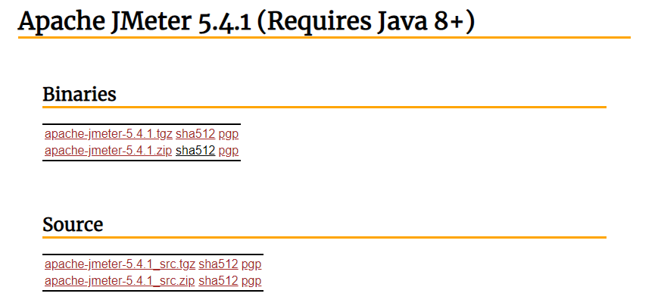

Hình 1‑8: Apache JMeter

*Bước 2: Giải nén file zip vừa tải về*

*Bước 3: Click vào file bin -> apacheJmeter*

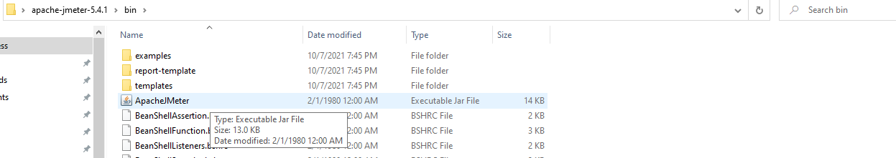

Hình 1‑9: file bin -> apacheJmeter

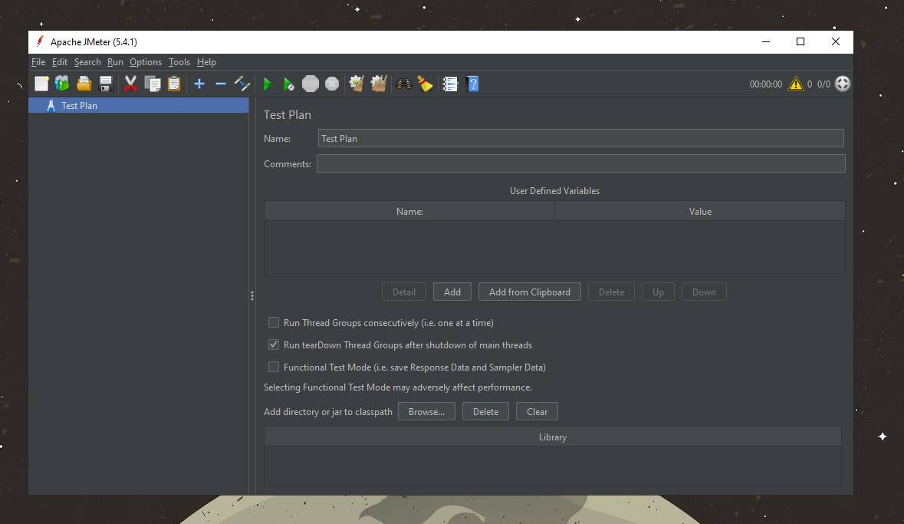

Hình 1‑10: Giao diện ApacheJmeter

**1.7.5 So sánh với công cụ khác**

[*So*](http://c.so/)*sánh* *Jmeter và Load runner*

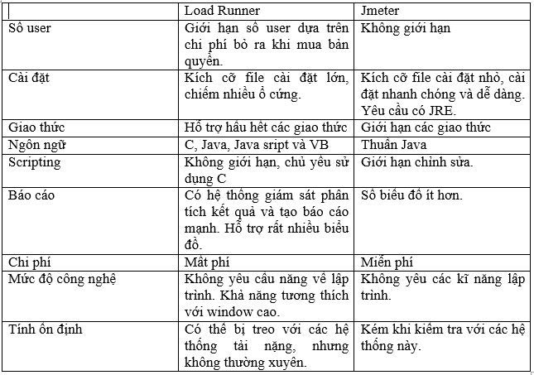

*Hình 1‑11: So sánh Jmeter và Load runner*